
Trieda:
Počet listov:

ELEKTROTECHNICKÉ MERANIE
MERANIE Č. 18

MERANIE VSTUPNEJ A PREVODOVEJ CHARAKTERISTIKY ČIO NAND

MERANÝ OBJEKT: Číslicový logický obvod MH 7400

SCHÉMA ZAPOJENIA:

ZAPOJENIE OBVODU PRE MERANIE VSTUPNEJ A PREVODOVEJ CHARAKTERISTIKY ČIO NAND

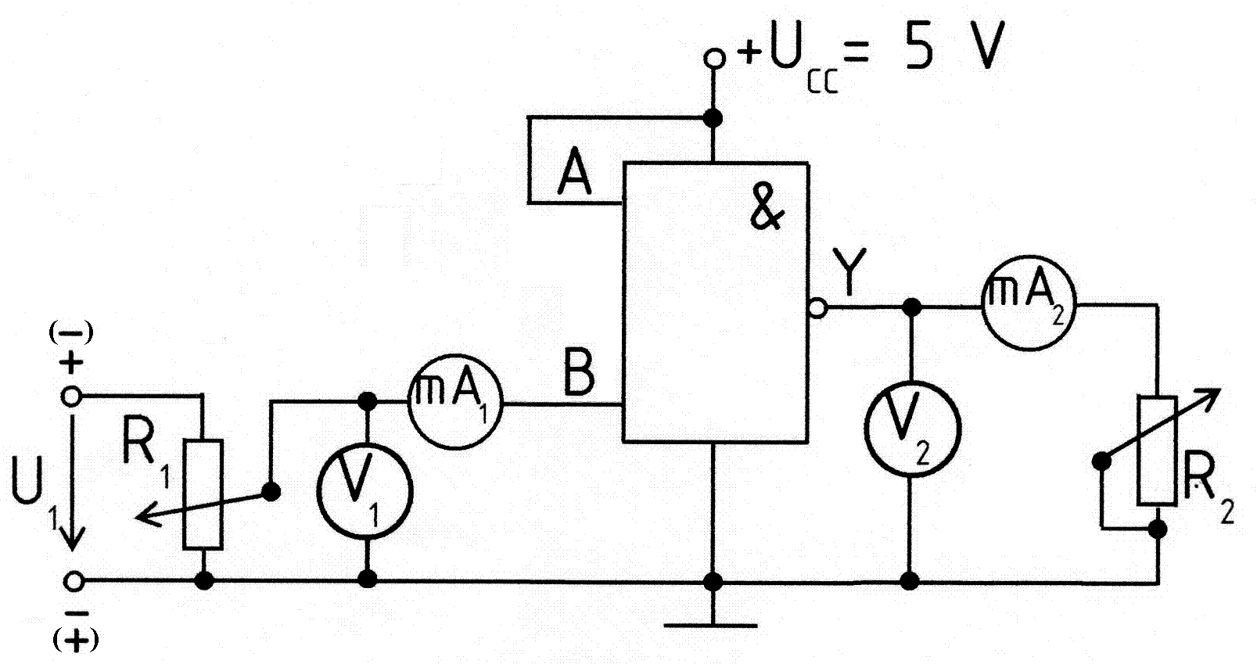

SÚPIS PRÍSTROJOV:

Dátum odovzdania:
Hodnotenie:
Dátum merania:
Meno, priezvisko:

DANÁ ÚLOHA:

Na predloženom číslicovom integrovanom obvode typu NAND MH 7400 realizujte tieto úlohy:
- Odmerajte jeho vstupnú a prevodovú charakteristiku.
- Odmerané charakteristiky zakreslite na milimetrový papier.
- Odmerané charakteristiky porovnajte s charakteristikami udávanými výrobcom.
- Meranie slovne vyhodnoťte.

TEORETICKÝ ROZBOR:
Obvody tejto techniky sa vyrábajú len v integrovanej verzií. Pripomínajú techniku DTL. Funkcia vstupných diód je nahradená tranzistorom s väčším počtom emitorov. Keďže tieto logické obvody sú realizované v integrovanej forme a ich vnútorná štruktúra býva zložitá, ukážeme si činnosť týchto obvodov na jednom logickom obvode realizujúcom funkciu NAND ( MH 7400 ). Jeho vnútorné zapojenie je na obrázku. Všimneme si tiež jeho prevodovú a vstupnú charakteristiku.
Dvojstupňové hradlo NAND:
Predpokladajme, že vstupy X₁ a X₂ sú pripojené na elektrickú zem.  Tranzistor T₁ plní funkciu tranzistora. Prúdom cez rezistor R₁ do bázy je otvorený a prechod K-E má vo vodivom stave. Tým, že báza tranzistora T₂ je pripojená na kolektor tranzistora T₁, je tranzistor T₂ uzatvorený. Na emitore tranzistora T₂ je nulové napätie zeme, ktorým je tranzistor T₃ uzatvorený ( cez rezistor R₃.) Na kolektore tranzistora T₂ sa objaví dostatočne veľké kladné napätie cez rezistor R₂ z napájania, ktorým sa tranzistor T₄ otvorí. Na výstupe dostávame kladné napätie - log.1. Toto napätie má hodnotu:  Obvod nadobúda tento stave aj vtedy, ak je na elektrickú zem pripojený len jeden vstup X₁ alebo X₂.  Ak vstupy X₁ a X₂ pripojíme na napájacie napätie, prechod B-E je uzatvorený. Cez rezistor R₁ a prechod B-K ( prechod PN polarizovaný v priamom smere ) je budený tranzistor T₂, ktorý je v otvorenom stave. Tranzistor T₁ plní funkciu diódy ( kvôli názornejšej predstave je dokreslená fialovou farbou.) Keď je tranzistor T₂ otvorený a jeho prechodom K-E tečie prúd, napätie na jeho kolektore klesne a na emitore narastie. Tým sa T₄ uzatvorí a tranzistor T₃ otvorí. Na výstupe máme log.0 s napäťovou úrovňou :  U_{výst} = U_{satT3}  Dióda D vo výstupnom obvode zabezpečuje spoľahlivé uzatvorenie tranzistora T₄ . | 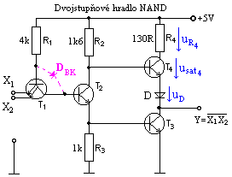
  U_{výst} = U_{cc} - U_{R4} - U_{sat4} - U_{D}
  U_{výst} = 3,5÷3,7 V
Prevodová charakteristika:  Zobrazuje závislosť zmeny výstupného napätia U_{výst} od zmeny vstupného napätia U_{vst}.  Táto charakteristika má štyri výrazné oblasti.  * V oblasti a (od 0 - 0,7V pre vstup) sú tranzistory T₂ a T₃ uzatvorené.  * V oblasti b sa tranzistor T₂ začína otvárať, ale tranzistor T₃ je ešte stále uzatvorený. Poklesom napätia na kolektore T₂ je mierne privretý aj tranzistor T₄.  * V oblasti c sa otvára tranzistor T₃ a zatvára tranzistor T₄.  * V oblasti d je tranzistor T₃ v saturácii a tranzistor T₄ úplne zatvorený. | 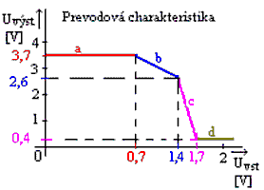
Vstupná charakteristika:  Určuje závislosť vstupného prúdu od veľkosti vstupného napätia.  Záporný prúd znamená, že tento vyteká cez R = 4 kΩ a prechod B-E tranzistora T₁ von do zdroja signálu. Pri U_{vst} = 1,4 V je prúd vstupu I_{vst} = 0 mA. Nad toto napätie U_{vst} je prúd I_{vst} asi 10 μA.  Tu je prechod B-E polarizovaný v závernom smere. Pri U_{vst} väčšom ako 7 V prúd vstupu prudko narastá z dôvodu poškodenia priechodu PN medzi E-B tranzistora T₁. | 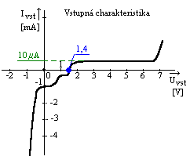
Pre logické obvody sú okrem prevodovej a vstupnej charakteristiky dôležité aj niektoré ďalšie parametre zhrnuté v porovnávacej tabuľke nižšie. V tabuľke sú dva parametre, a to šumová imunita a logický zisk, ktoré si najskôr zadefinujeme.
Šumová imunita:
je to minimálny rozdiel vstupných napätí, pri ktorých výstup prejde z log.0 na log.1 alebo naopak, za najnepriaznivejších podmienok.
U nás na prevodovej charakteristike pre U_{vst} menej ako 0,7 V je výstup v log.1 a pre U_{vst} väčšie ako 1,7 V je výstup v log.0.
Rozdiel hodnôt 1,7 - 0,7 = 1 V - je šumová imunita.
Logický zisk:
je daný počtom vstupov logických členov, ktoré môžeme pripojiť na výstup jedného logického člena. Výkonové členy sú riešené ako členy s otvoreným kolektorom.

Základné charakteristické technické údaje obvodov TTL:
Napájanie: |  | +4,75 až +5,25 V
Stratový výkon jedného člena: |  | 10 mW ¸ 25 mW
Stratový výkon preklápacieho obvodu: |  | 60 mW ¸ 90 mW
Šumová imunita: |  | 1V
Logický zisk: |  | 10 (výkonové členy 30)
Vstupná úroveň log. 0: |  | max 0,8 V
Vstupná úroveň log. 1: |  | min 1,8 V
Výstupná úroveň log. 0: |  | max 0,4 V
Výstupná úroveň log.1: |  | min 2,4 V
Oneskorenie signálu: |  | max 15 ns pri zmene na 0 [2÷4,5 ns pre radu S] , max 22 ns pri zmene na 1 [2÷4,5 ns pre radu S]
POSTUP PRI MERANÍ:
- Zapojili sme obvod pre meranie vstupnej a prevodovej charakteristiky integrovaného obvodu MH 7400, podľa danej schémy.
- Postupne sme nastavovali vstupné napätie U₁ od 0 V až po 7,8 V v kladných hodnotách a vstupné napätie U₁ od 0 V až po -2 V v záporných hodnotách.
- Odčítavali sme vstupný prúd I₁ a výstupné napätie U₂.
- Nakreslili sme vstupnú a prevodovú charakteristiku integrovaného obvodu MH 7400.
- Meranie sme vyhodnotili.
TABUĽKY:

Tabuľka hodnôt pre zakreslenie vstupnej a prevodovej charakteristiky ČIO MH 7400

U₁ [V] | I₁ mA] | U₂ [V] | U₁ [V] | I₁[mA] | U₂ [V] | U₁ [V] | I₁ mA]
0 |  |  | 4,0 |  |  | 0
0,2 |  |  | 6,0 |  |  | -0,2
0,4 |  |  | 6,5 |  |  | -0,4
0,6 |  |  | 7,0 |  |  | -0,6
0,8 |  |  | 7,2 |  |  | -0,8
1,0 |  |  |  |  |  | -1,0
1,2 |  |  |  |  |  | -1,2
1,4 |  |  |  |  |  | -1,4
1,6
1,8
2,0

VZOROVÝ VÝPOČET:
V tomto laboratórnom meraní sa žiaden výpočet nerealizuje.

GRAFY:
Na priloženom milimetrovom papieri.
VYHODNOTENIE:

